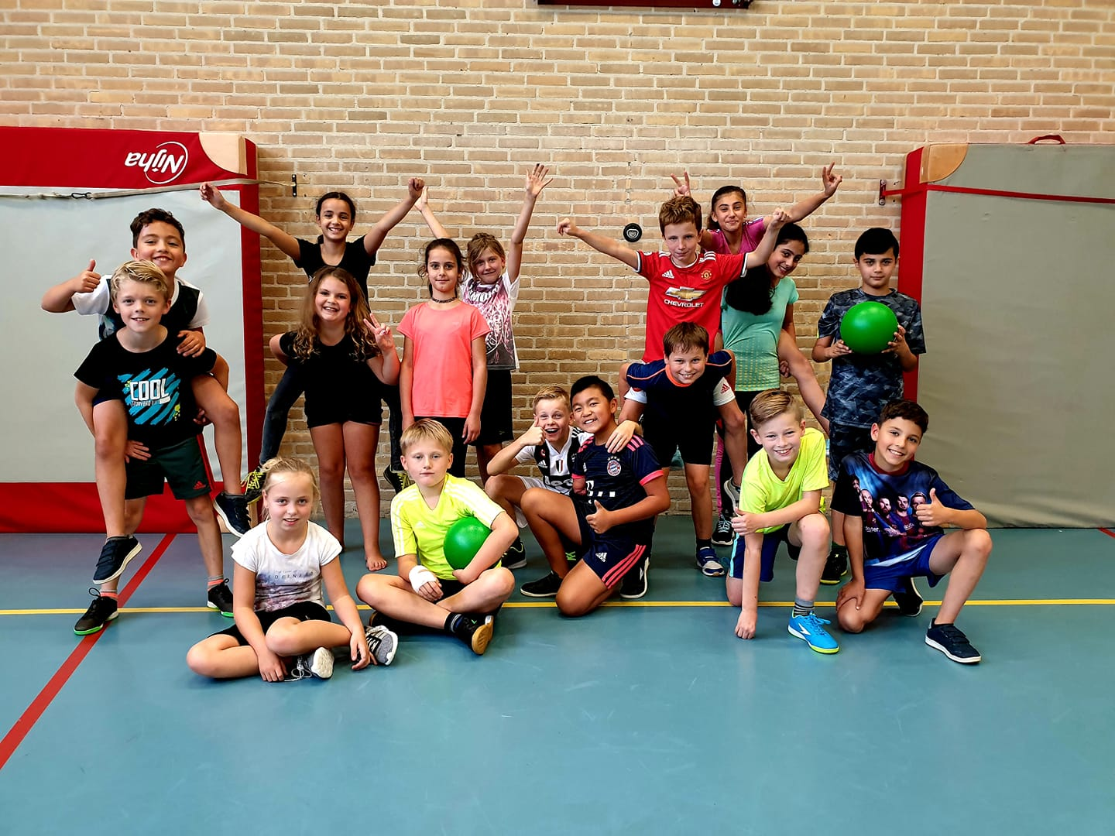
Welkom op de groepspagina van groep 6/7

Hallo allemaal, wij zijn groep 6/7. Onze groep bestaat uit 18 kinderen. Negen kinderen in groep 6 en negen kinderen in groep 7, dat hebben wij mooi verdeeld . Juf Maike geeft de hele week les in onze groep. Ook hebben we een aantal stagiaires: dit zijn juf Marijn, juf Tessa en meester Wessel (gymlessen).
Wat wij allemaal leren dit schooljaar staat onder het kopje doelen. Naast de doelen van rekenen, taal en spelling hebben wij ook een nieuwe wereldoriëntatiemethode: FAQTA. Daarnaast zullen wij ook na het succes van vorig schooljaar weer gaan starten met de talentlessen.
Naast dat we dit schooljaar natuurlijk keihard aan het werk gaan, doen we ook regelmatig leuke dingen. Op onze groepspagina kunnen jullie lezen wat wij dit schooljaar allemaal beleven. Soms zal onze juf een stukje schrijven, maar het is ook de bedoeling dat wij af en toe zelf iets vertellen over wat wij hebben beleefd.
Er staan veel leuke dingen op de planning dit schooljaar. Zo zullen wij dit jaar met onze groep een spetterende avond verzorgen, namelijk de Playbackshow. Ook kijken we uit naar alle leuke vieringen dit jaar zoals: surprises met Sinterklaas, ons kerstdiner, Carnaval en de Koningsspelen. Groep 7 zal dit jaar Verkeersexamen doen.
Wij maken er een top schooljaar van! Groetjes groep 6/7

